ETAPA 1 1a
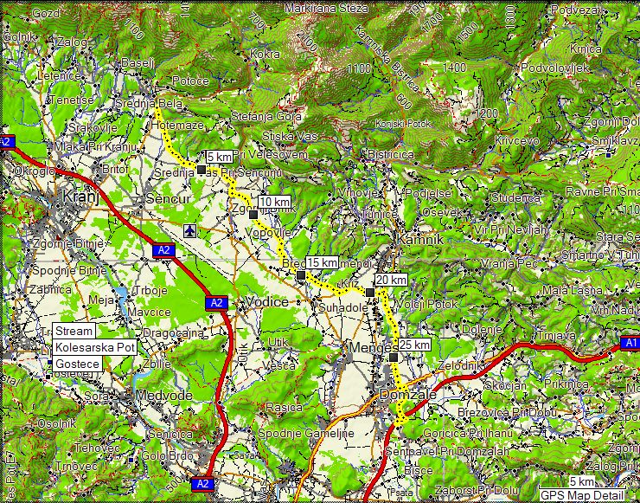
Etapa 1
cela

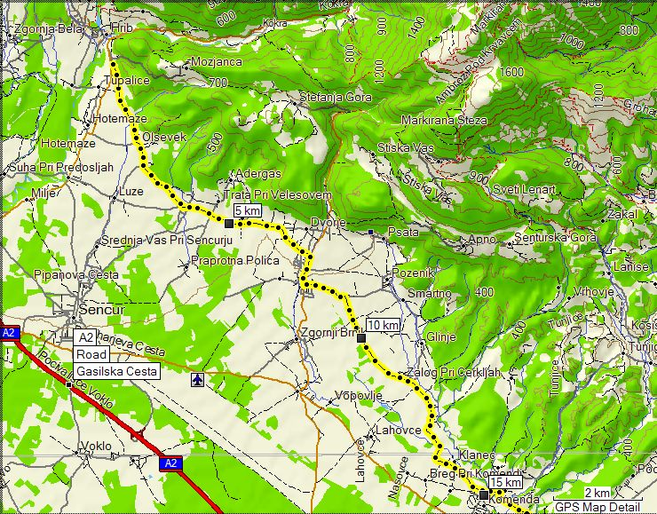
Etapa 1

Prva polovica
ETAPA 1 1b
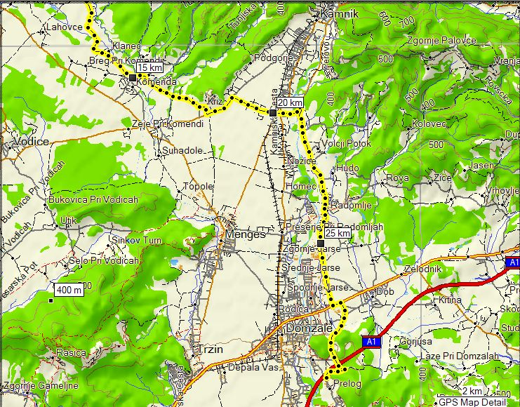
Etapa 1
Druga polovica

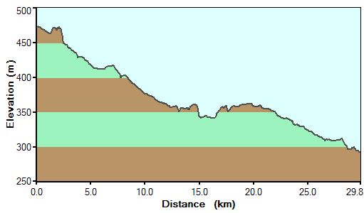
Etapa 1
višinogram

ETAPA 1 1c
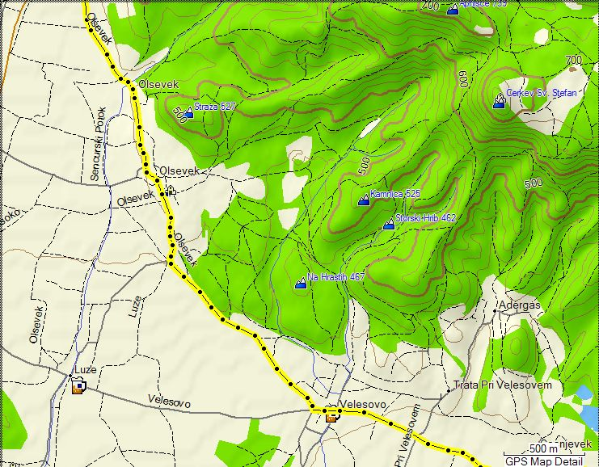
Etapa 1
Olševek

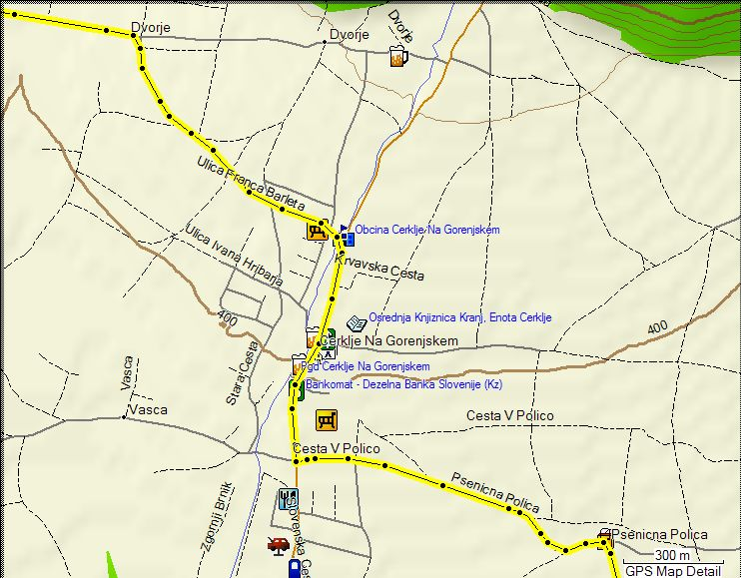
Etapa 1
Cerklje

ETAPA 1 1d
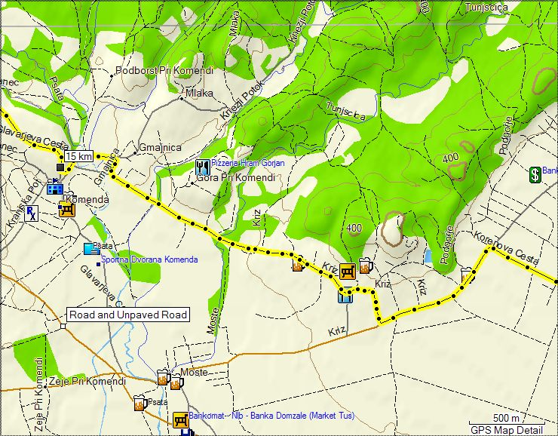
Etapa 1
Komenda

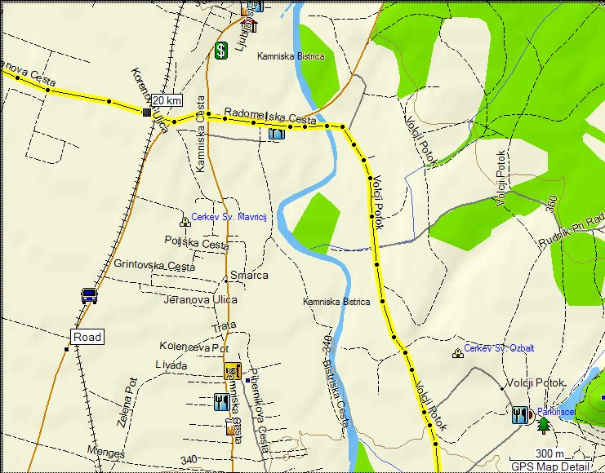
Etapa 1
Volčji potok
ETAPA 1 1e
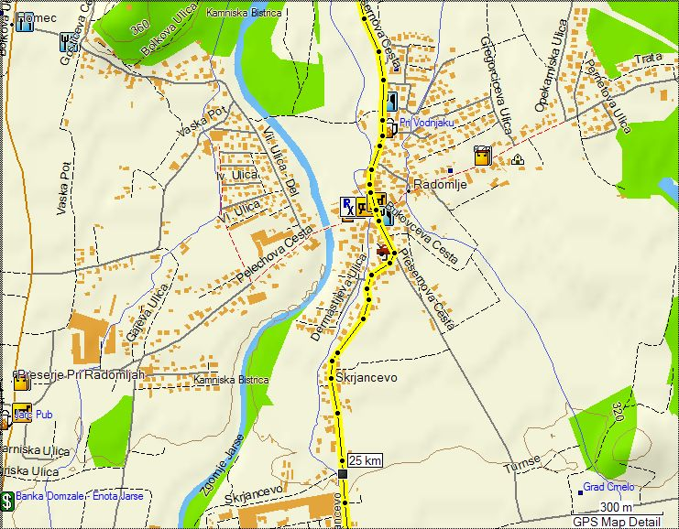
Etapa 1
Radomlje

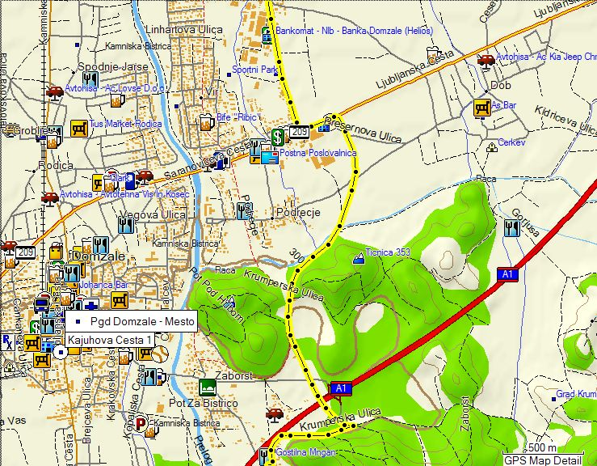
Etapa 1
Vir

ETAPA 1 1f
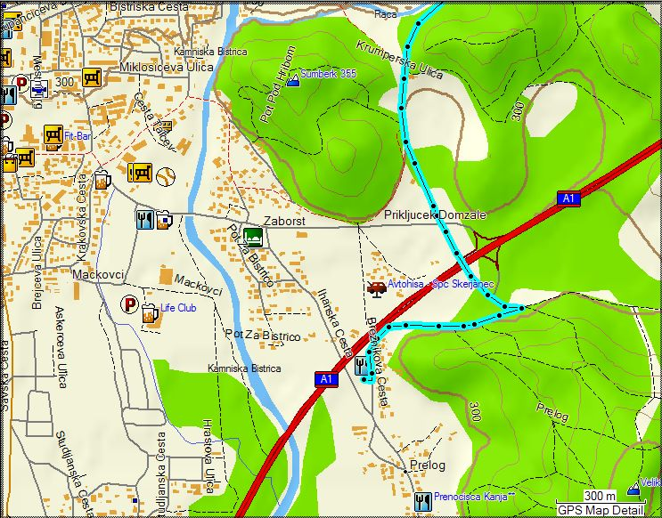
Etapa 1
Cilj

ETAPA 2 2a
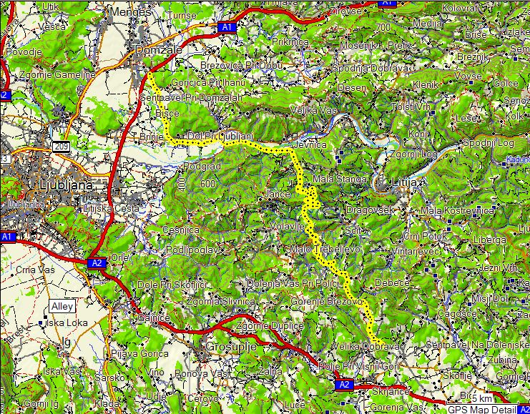
Etapa 2
cela

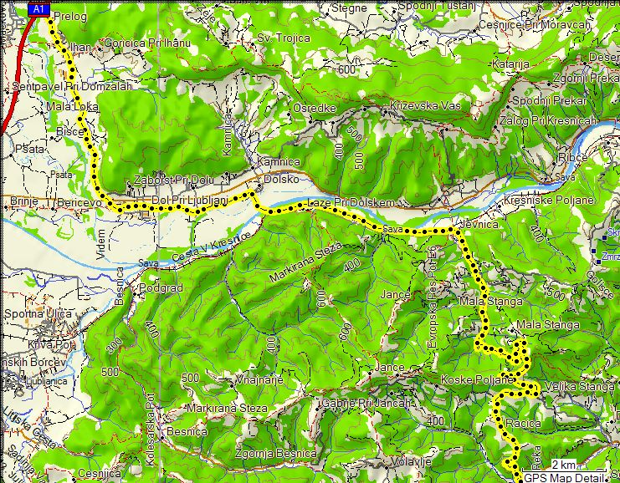
Etapa 2
Prva polovica
ETAPA 2 2b
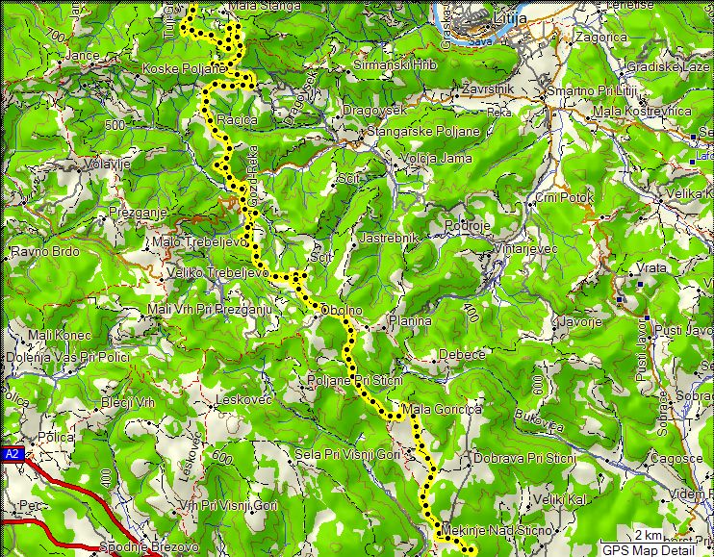
Etapa 2
Druga polovica

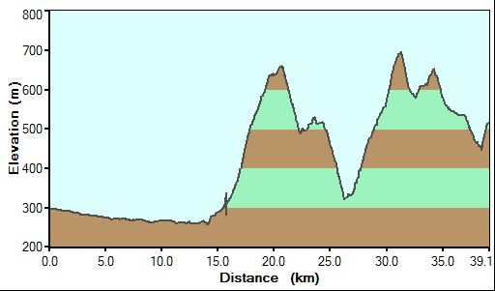
Etapa 1
Višinogram

ETAPA 2 2c
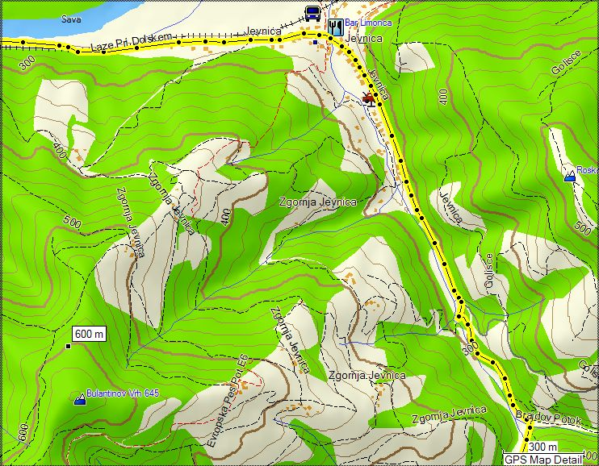
Etapa 1
Jevnica

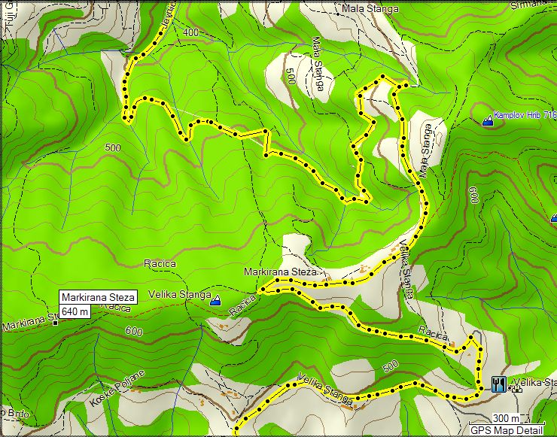
Etapa 2
Štanga
ETAPA 2 2d
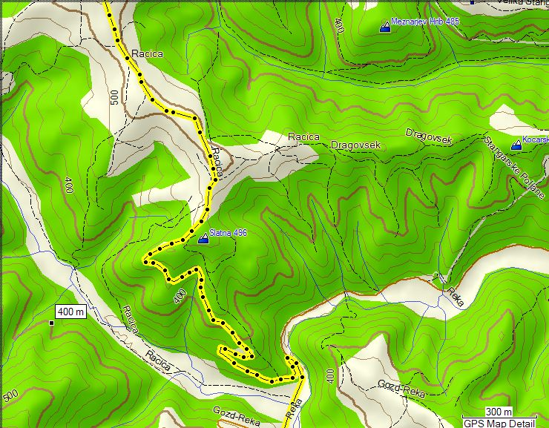
Etapa 2
Račica

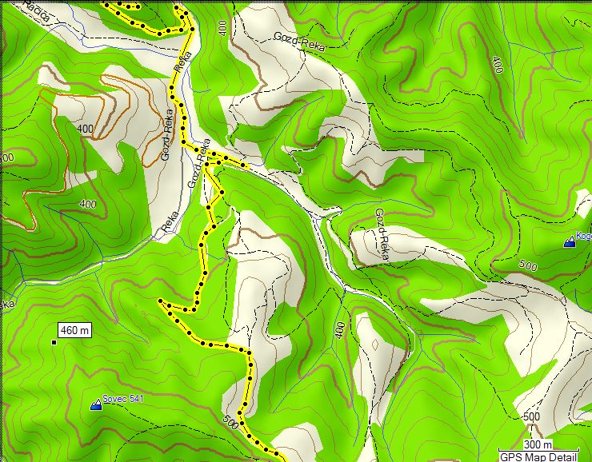
Etapa 2
Gozd-Reka a
ETAPA 2 2e
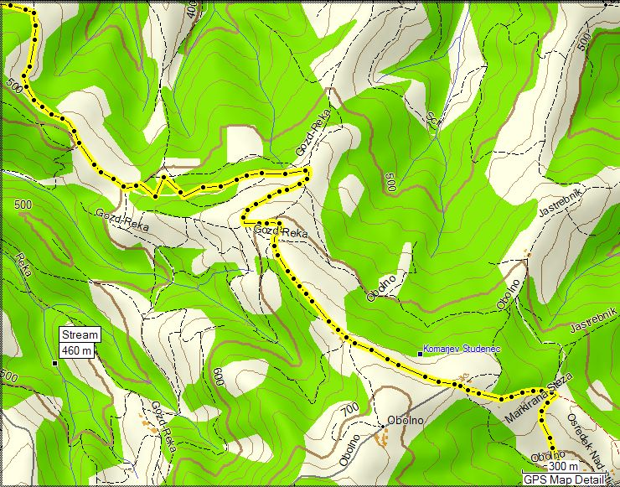
Etapa 2
Gozs-Reka b

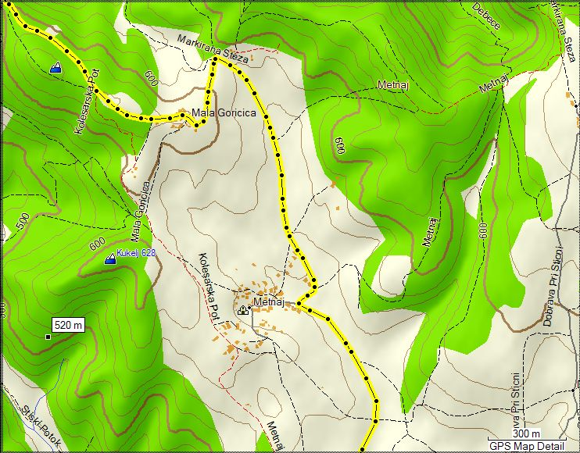
Etapa 2
Metnaj
cela
ETAPA 2 2f
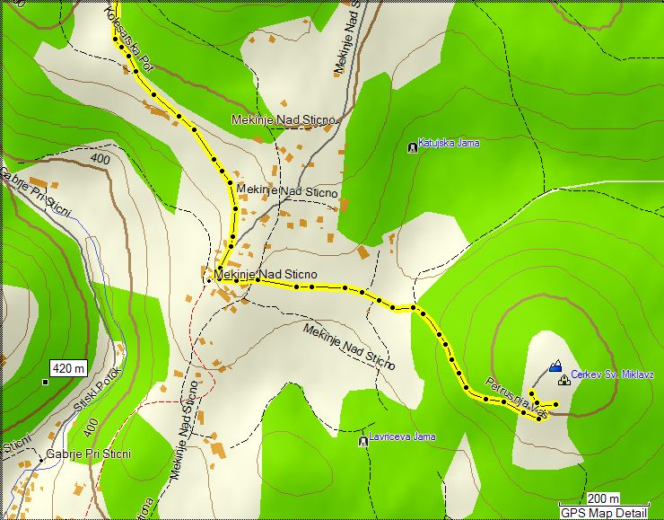
Etapa 2
cilj

ETAPA 3 3a
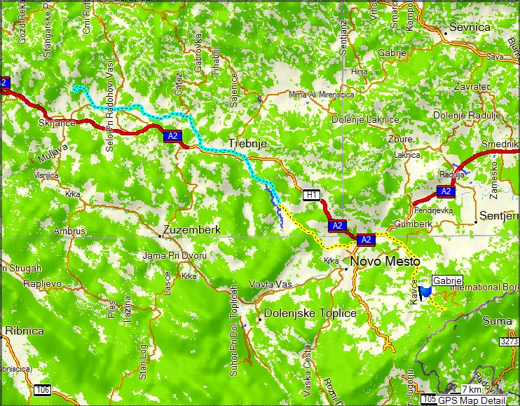
Etapa 3
cela

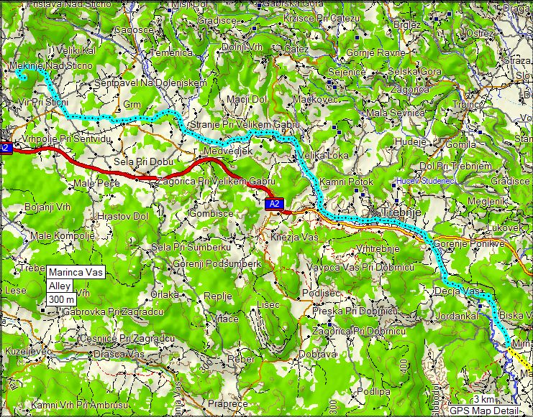
Etapa 3
Prva polovica
ETAPA 3 3b
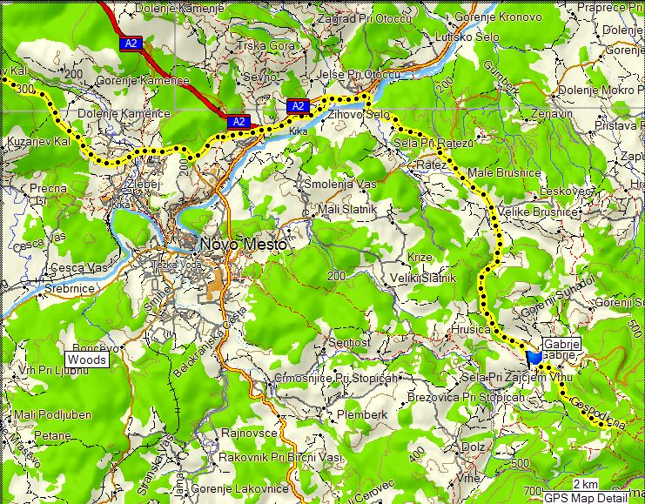
Etapa 3
Druga polovica
cela

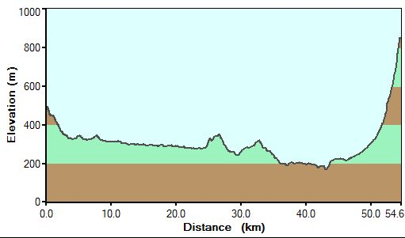
Etapa 3
višinogram

ETAPA 3 3c
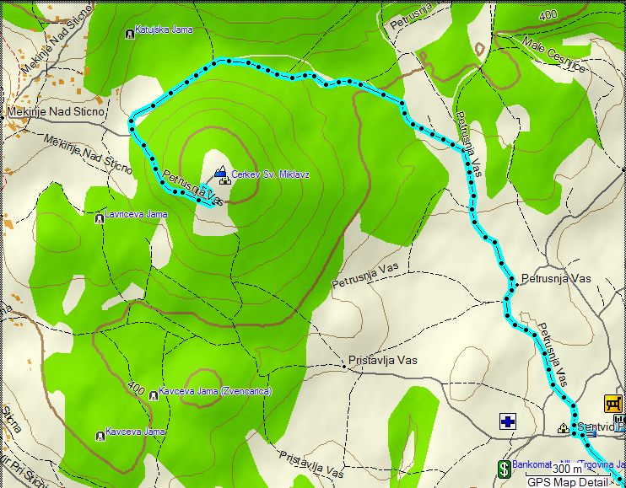
Etapa 3
start

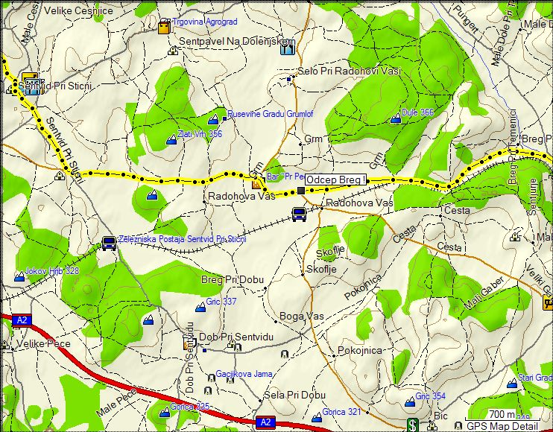
Etapa 3
Odcep Breg
ETAPA 3 3d
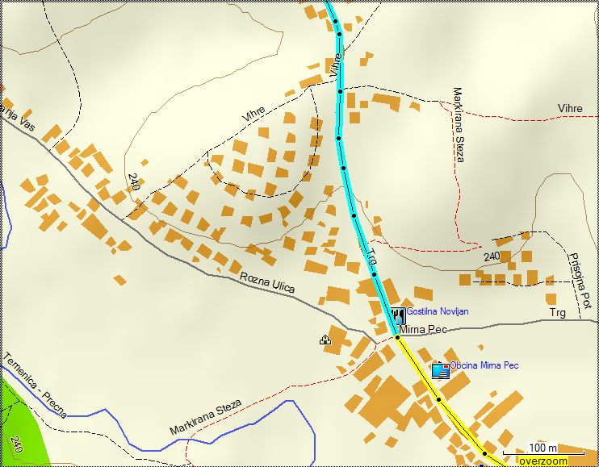
Etapa 3
Mirna peč
cela

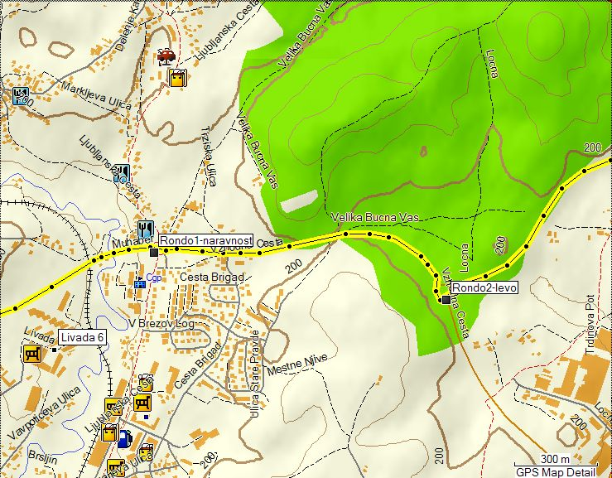
Etapa 3
Novo mesto a
cela
ETAPA 3 3e
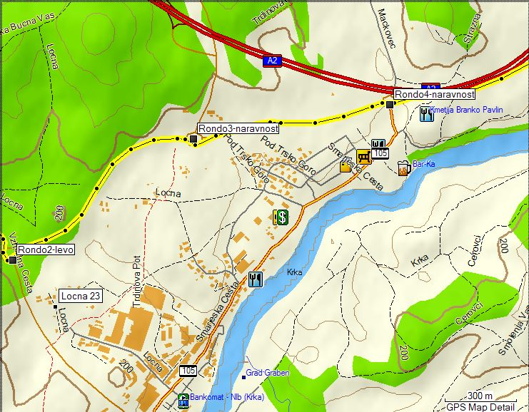
Etapa 3
Novo mesto b
cela

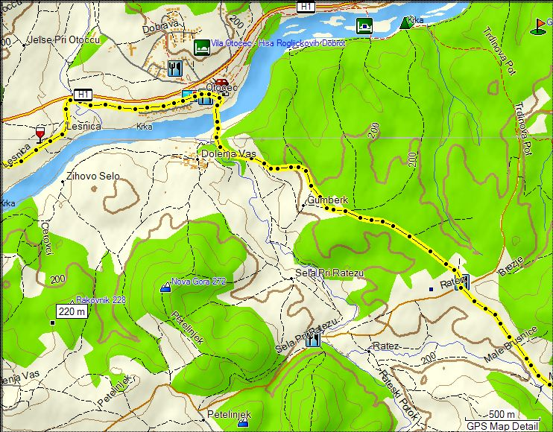
Etapa 3
Otočec
ETAPA 3 3f
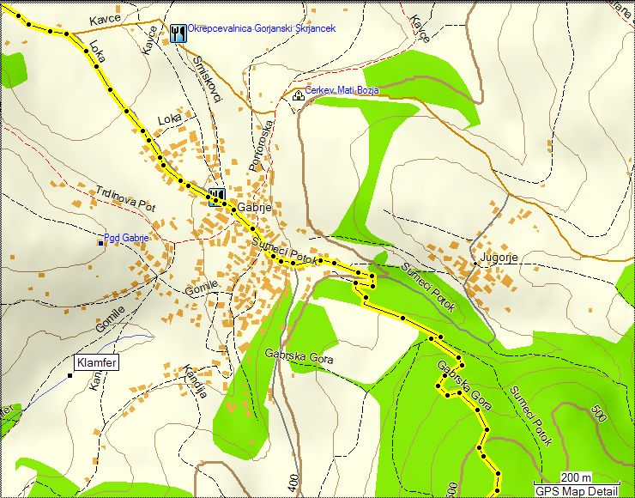
Etapa 3
Gabrje
cela

